类别 | 初级
编号 | 2017 HQMC/（技）字 002号
部门 | 研发部
日期 | 2017年5月24日

研发部管理规范
(试行）

研发部
2017/6/23

目录
管理规范 3
一、概述 3
二、研发部门组织结构 3
（一）研发部组织结构 3
（二）各组职责 4
（三）人员配备建议 7
三、产品规划 7
四、技术规划 8
五、管理规划 10
（一）项目流程 10
（二）项目过程管理 10
（三）工作制度规范 12
（四）团建管理 19
（五）离职管理规定 19
六、部门协作规范 20
（一）内部协作规范 20
（二）外部协作规范 20
七、绩效考核 23
八、软件资产归档管理规定 24
附、岗位职责 24
（一）技术总监 24
（二）技术经理 25
(三）产品经理/产品主管 25
（四）项目经理 26
（四）软件工程师 27
（五）测试工程师 27
（六）移动端工程师 27
（七） UE/UI设计师 28
（八）前端工程师 28
（九）服务器运维 28

管理规范

一、概述
规范软件研发部工作流程以及岗位职责，做好产品与项目管理、以及各部门的协调合作。

二、研发部门组织结构

（一）研发部组织结构
研发部组织结构模型说明：
服务端人员
研发部
移动端组
平台组
产品组
质量管理组
产品经理
产品主管
移动端人员
移动端人员
移动端人员
服务端人员
后台管理系统人员
测试主管
测试人员

设计组
UE/UI
UE/UI

前端

WebAPP组
webapp工程师
webapp工程师
webapp工程师
运维组
研发部组织结构模型采用矩阵型结构，纵向上为六个组（平台组、WebAPP组、产品组、设计组、移动端组、质量管理组）。横向划分多个项目组，设项目经理，对项目生命周期管理负全责。（注：项目全生命周期包括包括设计、需求、架构、研发、测试、试运行、部署、迭代、维护、监控、风险控制、进度、质量、成本、沟通管理等）

各项目人员配置（目前配置，人员及岗位据实际情况调整）
项目/人员 | 项目组成员 | 岗位 | 工作职责
后台服务支撑 | 李奎 | 项目经理 | 各岗位工作职责参见“附：项目组各岗位职责”
后台服务支撑 | 易振浦 | 产品主管 | 各岗位工作职责参见“附：项目组各岗位职责”
后台服务支撑 | 胡润 | JAVA工程师 | 各岗位工作职责参见“附：项目组各岗位职责”
后台服务支撑 | XXX | JAVA工程师 | 各岗位工作职责参见“附：项目组各岗位职责”
后台服务支撑 | XXX | JAVA工程师 | 各岗位工作职责参见“附：项目组各岗位职责”
后台服务支撑 | 汪勤 | 前端工程师 | 各岗位工作职责参见“附：项目组各岗位职责”
后台服务支撑 | 朱春晖 | UI设计师 | 各岗位工作职责参见“附：项目组各岗位职责”
APP | 曾自强 | 项目经理 | 各岗位工作职责参见“附：项目组各岗位职责”
APP | 易振普 | 产品主管 | 各岗位工作职责参见“附：项目组各岗位职责”
APP | 沈阳 | UI设计师 | 各岗位工作职责参见“附：项目组各岗位职责”
APP | 朱春晖 | UI设计师 | 各岗位工作职责参见“附：项目组各岗位职责”
APP | 李遨东 | IOS工程师 | 各岗位工作职责参见“附：项目组各岗位职责”
APP | 董震宇 | IOS工程师 | 各岗位工作职责参见“附：项目组各岗位职责”
APP | 陈方旭 | Android工程师 | 各岗位工作职责参见“附：项目组各岗位职责”
WebAPP | 左会新 | 项目经理 | 各岗位工作职责参见“附：项目组各岗位职责”
WebAPP | XXX | WebAPP工程师 | 各岗位工作职责参见“附：项目组各岗位职责”
WebAPP | 易振浦 | 产品主管 | 各岗位工作职责参见“附：项目组各岗位职责”
WebAPP | 沈阳 | UI设计师 | 各岗位工作职责参见“附：项目组各岗位职责”
WebAPP | 朱春晖 | UI设计师 | 各岗位工作职责参见“附：项目组各岗位职责”
WebAPP | 汪勤 | 前端工程师 | 各岗位工作职责参见“附：项目组各岗位职责”
网站 | 易振浦 | 项目经理 | 各岗位工作职责参见“附：项目组各岗位职责”
网站 | 汪勤 | 前端工程师 | 各岗位工作职责参见“附：项目组各岗位职责”
网站 | XXX | 测试主管 | 各岗位工作职责参见“附：项目组各岗位职责”
网站 | 沈阳 | UI工程师 | 各岗位工作职责参见“附：项目组各岗位职责”
网站 | 协作项目组 | 后台服务支撑 | 各岗位工作职责参见“附：项目组各岗位职责”
测试组 | 王敏 | 测试主管 | 各项目测试及相关工作
运维组 | 宋小川 | 运维主管 | 主要负责应用系统、服务器的运维工作

（二）各组职责
1.平台组
后端小组负责提供公司各后台服务的技术解决方案和技术架构实现、网络架构、安全架构、部署架构的设计与实现，服务接口实现、业务接口实现、后台管理系统实现、性能优化实现、服务稳定运行管理、服务器运维管理，前瞻性的技术预研。
2.移动端组
客户端组负责web端、微信客户端、Android&IOS移动端、PC端软件的架构、设计、开发、维护、疑难问题解决，和其它各组的工作对接及配合等客户端相关工作。
3.产品组
产品组负责对公司领导层、市场部、竞品、客户和市场的需求进行分析，结合公司发展策略，推进公司产品设计和研发；推进市场和用户需求调研，根据平台的需求，提出产品短、中、长期发展的计划；制定所负责产品线的发展规划和阶段性目标；协调各部门资源和支持，配合制定产品运营计划，持续改善产品；
4.质量管理组
测试职能：对公司产品进行全面充分测试；根据测试结果调研分析开发产品质量；制定公司统一的测试流程、规范并促进实施；制定测试相关的各种文档模板；促进公司测试流程的持续优化、改进；统一控制测试人力，为各产品分配协调测试资源和人力；促进和产品、开发之间的沟通交流；为测试人员提供统一培训、交流平台。
质量保证职能：公司流程和规范监控产品开发流程，从流程上保证产品质量；调研分析产品质量；制定公司的产品开发质量规范并促进实施；制定公司产品质量标准并促进实施；制定公司级产品开发的各种技术文档模板并促进实施；为平台组前端小组分配协调质量保证工程师；促进开展公司内部的各种质量活动；为公司技术人员提供质量方面的培训；促进公司技术经验的积累和分享。
资料及文档分类、归档、保存。
5.WebAPP组
负责网站WebAPP项目架构设计、开发与维护；与UI、平台组设计讨论；负责维护和优化WebAPP网站的性能；负责维护WebAPP网站和市场活动。
6.设计组
负责公司产品及项目的UE/UI设计，产品及项目用户体验及用户界面的持续改进；负责产品包装设计、产品宣传推广应用的物料设计、制作等；负责期刊、企业内刊的编辑制作、企业VI 设计；配合其它部门设计工作。。

（三）人员配备建议
结合目前的产品工作规划和工作量以及近期的人员离职情况，研发部近期定岗20人。
所有应聘者均需技术总监进行面试。

三、产品规划
公司环球名车产品规划主要是指通过调查研究，在了解市场、了解用户需求、了解竞争对手、了解外在机会与风险以及了解技术发展态势的基础上，根据公司自身的情况和发展方向，制定出符合公司和产品定位的规划计划。产品规划是一个战略和战术的策划过程，需要把握市场机会，提供满足用户需要的产品，完成产品的远景目标。
①战略方向
除了市场层面战略因素，还有公司内部层面的战略，产品在公司整体战略中的意义程度决定了产品实施的资源、资金、人力等方面的投入力度，这些力度直接影响产品决策的实施计划。
②产品定位
战略方向和产品定位是有部分重叠因素的，战略方向更偏向于市场和公司，而产品定位更侧重于产品功能定义，所以产品定位要考虑功能需求的相关性，判断功能需求是否符合产品定位。通过产品定位，可以明确功能需求的界线，要充分考虑需求是否符合产品定位。
③用户需求
产品的目的是给用户使用，产品的价值就是满足用户的使用需求，所以用户需求是值得我们认真考虑的重要因素。

四、技术规划
前期工作：
①技术资料文档归档
公司环球名车产品研发过程中经手人员较多、但技术文档一直没有很好梳理、分类、归档，包括产品PRD文档、架构文档、概要设计、详细设计文档、接口文档、数据库设计文档、部署文档、测试文档基本没有，这对下一步的产品研发工作推进极为不利，也对公司的知识产权的积累不利。
②代码梳理，缺陷、安全隐患调整修改
环球名车产品研发人员众多、代码经手人员多，频繁需求变更而引起的代码与业务逻辑的一致性、代码本身的质量，内在业务逻辑正确合理性、可能潜在的安全隐患、稳定性、并发性、扩展性需要进行一次较大规模的调整和修改。

下一步规划：
①文档梳理、整理
②代码重构、测试
③系统运行可管理性改造：便于控制系统运行、监视系统状态、错误处理。
系统的构架设计应当为了使系统可以预测系统故障，防患于未然。现在的系统正逐步向复杂化、生态化发展，单靠一个人或几个人来管理已显得力不从心，况且对于某些突发事件的响应，人的反应明显不够。因此通过合理的系统构架规划系统运行资源，便于控制系统运行、监视系统状态、进行有效的错误处理；
④后台管理系统BSS改造：提升运维的自动化程度，减少人工参与。
⑤架构改造：提升系统可扩展性、兼容性、稳定性、安全性、并发性、开放性，可定制性
⑥功能的快速迭代

五、管理规划

（一）项目流程
软件开发流程规范是为了使软件项目能够按照预定的成本、进度、质量顺利完成，而对人员、产品、过程和项目进行分析和管理的活动。软件项目管理的根本目的是为了让软件项目（从分析、设计、编码到测试、维护全过程）都能在管理者的控制之下，以预定成本按期，按质的完成软件交付使用。软件项目的工作流程有其自身规律，为了解决管理调研分析中提到的问题，理顺工作流程，结合公司和部门实际情况特拟定如下工作流程规范：
本项目流程是据公司和部门实际情况，结合传统软件开发模式和敏捷开发模式拟定。

（二）项目过程管理
为了使软件项目能够按照预定的成本、进度、质量顺利完成，需要对人员、产品、过程和项目进行分析和管理的活动。根本目的是为了让软件项目（从分析、设计、编码到测试、维护全过程）都能在管理者的控制之下，以预定成本按期、按质的完成软件交付使用。采用专门流程化管理工具如Redmine、TAPD等进行项目流程管理。
1.做好项目的计划
每项工作要先拟定工作计划，确定详细的项目实施范围、定义递交的工作成果、调研分析实施过程中主要的风险、制定项目实施的时间计划、成本和预算计划、人力资源计划等。迭代长度为1-2周。
2.做好软件项目的控制
（1）做好软件质量评审和测试，分阶段的生命周期计划、评审。
（2）严格版本控制
选用版本控制工具SVN来做好版本管理。
（3）强化测试过程
①制定测试计划，制定出测试的目标，包括此模块采用哪些测试策略（包括功能测试，易用性测试，界面测试，性能测试），需要覆盖到哪些需求点（来自需求文档或跟需求人员的沟通），每一个执行过程的人员安排（测试用例编写人员，测试执行人员，部署验证人员）。
②进行功能测试，包括需求点测试，业务场景测试，易用性测试，界面测试，与其他模块的集成测试，保证项目质量。
③非功能性：对模块的性能或可靠性进行测试
根据实际需要，安排产品或项目的性能货可靠性进行测试。
④问题跟踪
bug由测试人员或bug发现人员统一提交至Bug管理工具（JIRA, Mantis、Bugfree等），由主管、经理、总监进行bug指派、关闭等。

3.加强评审
对项目推进过程中的主要关键节点、里程碑点进行评审，确保需求明确、业务回环、逻辑清晰，技术选型合理，方案相对成熟可靠，设计符合功能和性能要求。

（三）工作制度规范
为了更好的改善研发部工作，需要严格按照相关技术工作制度来开展工作，以做到有章可循，提升研发部整体工作水平、工作效率、工作质量，结合实际情况，制定以下工作制度。
1.工作态度管理
发现员工上班工作时间做与本职工作无关的事情时，应扣除相应的绩效。每发现一次奉献500元作为团队建设资金。
团队建设资金由专人管理。

2.编码规范管理
为了规范与提高软件开发的效率与质量，要制定并严格执行研发部的编码开发规范，包括Java编码规范、H5开发规范、Javascript编码规范、Mysql规范、IOS开发规范、Android开发规范等。

3.编码审查制度
（1）首先由编码者简单向审查者介绍代码的基本业务逻辑。
（2）审查者通过提出自己的疑问，同时去积极的发现潜在的问题和规范性问题，并记录在文件中，审查后统一修改。（3）审查范围主要包含：功能逻辑性错误；功能相关性与多功能关联性错误；代码注释与规范性问题；代码的性能方面的优化。
（4）开发人员负责单元测试。
4.技术文档规范
为了方便后期技术的升级与维护，根据项目的进展情况，集中统一分阶段完善项目所涉及到的必备的开发文档规范。
5.源码及文档的版本控制
（1）在项目开发过程中，在本地测试无误后，提交代码至版本控制服务器，并填写注释信息；
（2）在本地完成开发和测试通过之后，首先部署到测试服务器上进行功能的逻辑与集成测试，在确认没有问题的情况下，进行下一步操作；
（3）在项目前期做集体提交，记录提交代码的功能信息；
（4）项目后期或维护阶段，针对代码的变更与修改，明确说明本次提交的问题信息；
（5）通过测试之后，针对需要更新的文件先行做好备份处理，然后更新到正式服务器上，同时把更新的代码与文档记录到相关文件中；
（6）版本控制服务器建立知识库，知识库包含产品、技术分享两大类。细分：Java相关技术、数据库、系统架构、页面与客户端技术、移动端、Linux系统、大数据、产品疑难问题等技术类型。
6.会议制度
完善会议制度，包括①计划会议②技术沟通会 ③阶段总结会 ④工作协调会 ⑤评审会 ⑥周例会 ⑦其它会议。
（1）计划会议
产品经理讲解产品概要需求→创建任务列表→开发团队确定优先级及工作分解、估算工时→工作安排表。

在每个敏捷迭代开始之初，由产品负责人讲解需求，并由开发团队进行估算工时的计划会议。在会议上需要：排列需求优先级；调研分析产品任务列表并确定该迭代的目标；计划会议上还需要制定迭代计划，包括：根据产品功能列表（概要需求、功能点）创建Sprint 任务列表（即迭代任务）；然后为迭代任务中的任务做估算；给团队成员分配Sprint backlog中任务条目。
（2）每日立会（晨会）、总结会（夕会）
项目经理负责召开每天进行沟通的内部短会，一般只有15分钟左右，团队成员主要讲述如下3点内容：前一天工作汇报；当天计划、日报；疑难问题（项目经理整合后发给技术总监。频率：晨会每工作日10:00前，夕会下班前）。

详细Excel模块见SVN上《01 项目部名称_晨会_会议纪要_2017.5.16 .docx》、《01 每日工作进度汇总.xlsx》。
记录会议上提出的疑难问题，无需在会议上讨论和解决问题，而是要会后在找相关人员进行讨论和解决。
（3）迭代评审会议
在迭代结束前给产品负责人演示并接受评价的会议，并根据反馈结果，提出新的产品任务列表。
参与人员：技术总监、经理、主管。
主要是检验迭代成果，检查是否完成迭代计划中的迭代目标，有可能的话要求用户参与测试流程，并得到用户对产品的认可，鼓励用户自己进行测试设计和进行破坏性测试，充分暴露产品的设计和功能问题。
由专人记录用户及市场反馈，根据结果维护产品任务列表，一般在迭代结束前做一次。
（4）迭代回顾会议
在每个迭代结束后召开的关于自我持续改进的会议，围绕如下三个问题进行讨论：
①本次迭代做得好的方面总结；
②本次迭代我们在哪些方面还能做得更好；
③我们在下次迭代准备在哪些方面改进；
参与人员：技术总监、经理、主管
专人负责将团队讨论以及行动计划形成会议纪要，并发送给整个团队和公司有关领导。需要按照回顾会议的结论，维护一份待办事项列表，在下次回顾会议上进行跟踪。
（5）周例会
①周例会召开过程：提交周报（本周工作总结、下周工作计划、建议、疑难问题、风险等，每周五18:00前提交完周报）->召开周例会；
②召开时间：周五18:00（暂定），时长约30-60分钟；
③参会人员：总监、经理、主管、其它邀请人员；
④周报提交顺序：员工->主管->经理->总监
员工：提交个人周报至主管处。
主管：收集所主管范围员工的所有周报、个人周报打包提交至经理处（或总监处[无对应主管经理]）。
经理：打包所主管范围员工、主管的所有周报、个人周报提交至总监处。
注：各负责人负责所管理员工的周报收集，保证周报数量齐全、质量高。
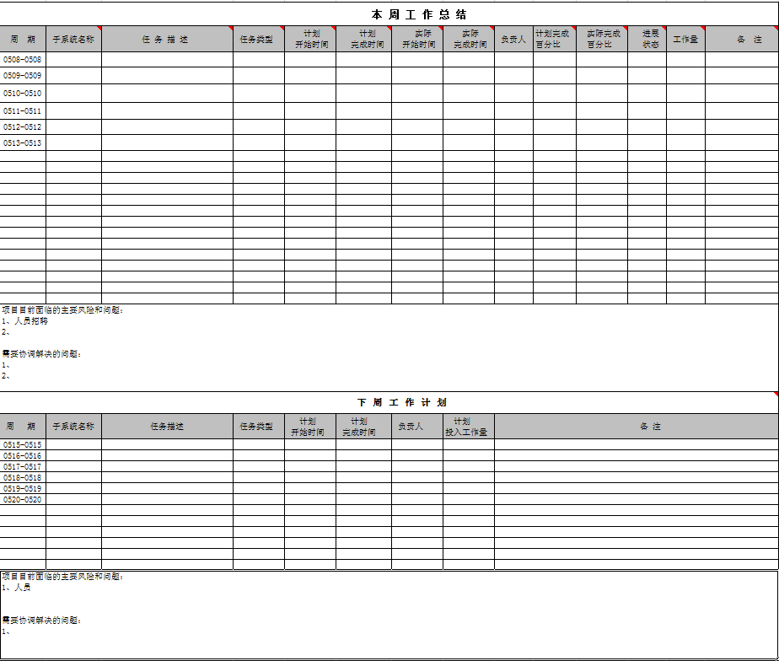
周报模板详见：《项目周报_APP-姓名_日期.xls》
①总监、各经理对特殊事情进行通报，然后各主管回顾上周工作情况、成果和不足，以及下周的大致工作计划。
②总监、经理总结上周工作，对不足的问题提出解决办法。
③总监、经理做出工作方面的安排。
④部门人员畅所欲言，提出问题、想法、建议与意见，大家讨论。
⑤总监、经理解答部门人员的问题，并做出总结。

（四）团建管理
为促进部门员工间的合作与沟通，在公司内营造一种团结、和谐的工作氛围，增强部门员工之间的感情、工作、生活上的交流，希望设置团队建设专项经费（专人负责经费管理），用于部门团队建设使用。
团建活动可由部门自行组织安排，如拓展、聚餐、沙龙、娱乐、文体活动、景区参观和学习等相关费用支出，或其它有利于团队建设的活动，活动应有益于身心健康、促进工作交流开展，符合企业文化要求。
团建技术培训，控制在1-2次/月，有培训计划统一报技术总监，统一安排，全体参与（不论技术、产品、设计、测试），时间控制在1-2小时内。次数严格控制在1-2次/月。
团建活动经费标准建议为每人每月50元，以每月底部门在职员工人数为计算标准，当月可使用团队建设费用总额。

（五）离职管理规定
按公司规定执行，书面申请，QQ、微信告知部门总监。如有变化及时书面及微信、QQ通知人事部和研发部总监。

六、部门协作规范
部门相关协作工作需部门内部、部门之间合作完成，部门之间的合作，由技术总监协调，具体事宜由当事人协商解决，本着对公司工作负责的原则，技术总监根据实际工作安排决定有哪些人配合。

协作方式：
线下协作：面谈、会议
规范协作方式：邮箱
即时协作工具：微信，QQ
日报工具：钉钉

（一）内部协作规范
使部门各种指令、计划信息能上传下达，相互协调，围绕企业各项指标的完成统筹执行。通过日立会、周例会、月会、调度会、座谈会等形式，快速地将信息进行有效的传递，使大家按计划有条不紊进行，步调一致，方向目标明确，提高工作效率和效能，使目标完成得到保障。达成的一致性意见，要严格执行。

（二）外部协作规范
外部协作对接规范
1、对接流程
①需求总对接人（技术总监）协同需求跟踪矩阵负责人、项目经理第一时间填写《环球名车需求跟踪矩阵.xlsx》的“需求获取”和“需求确认”部分；
②和技术总监讨论，技术总监安排人员答复表格中“需求执行”部分（解决方案、执行人、预计完成时间）。需求总对接人填写需求执行部分内容；
③将与需求提出人相关部分需求，截图发给需求提出人（有调整后及时给需求提出人发出最新的截图）；
④执行人按解决方案和时间计划执行；
⑤执行人解决完问题后，告知需求对接人及技术总监；
⑥需求对接人通知需求提出方解决结果。
注：
- 需求提出方对接人有变化时，研发部需求总对接人及时和其部门负责人确定新的对接人。
- 本Excel每天下班前发送给总监、产品经理、技术经理一份最新版。

2、需求变更控制
包括新增、变更、缺陷、bug 均属于需求变更控制范围。
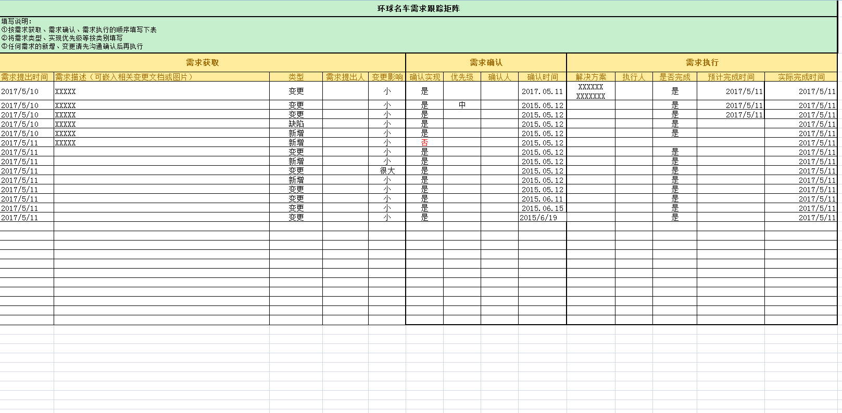
详见《环球名车需求跟踪矩阵.xlsx》

建立良好外部协作关系，创造好的发展氛围。
- 明确研发部各项工作的统一接口人和负责人是部门负责人，有利于从整体性、全局性上对项目及产品进行掌控；
避免项目和产品的离散和割裂化。
2.相关部门和领导对部门工作的反馈，要及时商讨和回应，共同为部门的发展出谋划策。
3.其它部门提交的问题、建议修改后，测试验证无疑问后，才能通知对方使用，严禁不经测试；并主动保持好沟通协调。
4.其它部门发给我们的资料，对接人或负责人要认真核对资料确认是否满足我方要求，不满足要求的要及早提出让对方修正。
5.沟通前请做好充分准备，项目完成后做好技术支持、意见收集、沟通和沟通反馈。

七、绩效考核
绩效考核按照公司绩效考核制度和标准执行。绩效考核的度量数据来源1.计划完成情况；2.工作质量；3. 团队合作，工作态度；4.遵章守纪；5.其它来源。
绩效考核要真正客观公正、实事求是的进行打分，充分发挥考核奖勤罚懒的作用，要达到这种效果，需要打分者对被打分者工作和表现有切实的了解。研发部员工的绩效由研发部管理层负责评定，其结果为最终工资绩效核发依据（严禁任何人随意更改绩效考核成绩）。研发部管理层的分数由总监评定，技术总监绩效由董事长评定。
公司根据半年度或年度的总体绩效考核成绩来进行个人职业通道晋升(职级、岗位等)和薪资待遇的调整。

绩效考核标准说明：
- 绩效考核标准：绩效考核坚持高标准严要求，公司领导层对研发部的要求较高，绩效考核标准坚持高要求。部门整体绩效考核分数严格控制。
- 考核是根据个人综合表现，同时结合个人在整个部门的表现大致排名进行打分的。
- 希望以后部门同事的绩效考核分数都有提升，但是是以建立在部门绩效、个人表现及业绩突出的基础之上的。绝不搞迁就、照顾或破坏公司及部门规定去提高个别人绩效。
- 对绩效分数有异议的，可以提出。但请先想想自己工作表现怎么样，业绩是否突出。和别人比分数以前先和别人比比工作。也考虑考虑为部门做出了那些贡献。

八、软件资产归档管理规定
软件资产归档步骤：
（一）研发部整理本阶段待提交的文档和软件资产
（二）研发部对文档和软件资产封版、打标签（MD5）、杀毒、刻盘
（三）研发部将以上资料提请专人（暂定质量管理人员）负责归档保管，防止丢失、遗漏。

附、岗位职责

（一）技术总监
负责部门日常管理工作和部门建设，制订并监督执行部门工作计划；参与公司发展战略和计划的制定；加强研发部门技术队伍建设和管理，制定研发部门工作计划和工作目标，组织制订并实施技术系统规章制度和实施细则；指导、管理、监督部门人员日常工作，对部门所有人员的工作进行检查和监督、考核和评审；负责各项目的整体进度、质量、风险的控制，并实行绩效考核，审核、签发相关文件督导部门各项工作的开展，并适时查看各项工作的执行情况；制定技术目标和工作方案；加强部门合作，提供技术支持；负责公司网络资产、信息安全的管理，研发部门设备、耗材的申购、配置，配合管理部门制定相关设备的采购计划和管理；负责软件资产、技术资料、知识产权的管理与归档。

（二）技术经理
指导、管理、监督与协调项目组成员工作以及客户方相关工作，负责项目的全生命周期管理；完成领导临时交办的其他工作。

(三）产品经理/产品主管
负责互联网产品的产品规划、设计和产品生命周期管理； 基于用户体验设计理念，结合用户需求和产品技术架构，完成产品/功能的概念设计和原型展示；在平台或软件开发前，完成交付给开发和测试团队产品需求文档，功能定义，协同用户体验设计师完成视觉设计，交互设计等详细设计文档； 协调技术开发人员，跟踪产品开发进度，完成产品的开发、测试、版本管理、评审发布、产品上线等相关工作； 协同研发团队监督确保产品开发的合理架构、优化方案、资源落实和项目进度； 跟踪上线产品的市场效果、用户反馈，收集和主动挖掘改进需求，根据业务需要持续改进产品。

（四）项目经理
负责项目全生命周期包括设计、需求、架构、研发、测试、试运行、部署、迭代、维护、监控、风险控制、进度、质量、成本、沟通管理等；负责初步的需求分析或协调其他分析人员进行需求分析，全面负责本项目需求对接；带领本部门进行产品研发，带领团队完成研发任务；负责确保项目目标的实现，领导项目团队准时、优质地完成全部工作；全程参与需求分析、概要设计，组织并完成详细设计并承担核心代码、重要模块的编制；定项目开发计划文档，量化任务，分配任务并监督和指导组员完成工作，跟踪项目的进度，协调项目组成员之间的合作与项目副经理即时沟通，保证项目的完整和规范，配合技术总监进行项目的进度、质量控制和人员的管理和培训；监督产生项目进展各阶段的文档；完成公司及领导的交代的其他工作

（四）软件工程师
按照上级要求写出产品代码，能独立处理和解决所负责的任务，根据开发进度和任务分配，完成相应模块软件的设计、开发、编程任务， 进行程序单元、功能的测试，查出软件存在的缺陷并保证其质量， 进行编制项目文档和质量记录的工作, 完成领导临时交办的其他工作。

（五）测试工程师
严格执行软件研发测试工作相关规章制度和工作标准；协助编写可测性需求与设计、测试计划、测试方案、测试用例、测试设计；需求文档集成；参与技术标准、测试标准的制订，完善测试方法、调研分析测试工具；执行测试用例，提交BUG统计记录，并进行BUG跟踪和回归测试；根据测试情况编写测试报告以及其他文档；参与相关内部评审工作；研发部技术文档、资料、测试设备的保管及控制；完成领导临时交办的其他工作。

（六）移动端工程师
根据产品总体设计完成Android、IOS模块设计，完成模块代码编写、单元测试、系统条有、代码维护工作；独立设计程序架构或很好的理解架构设计，保证平台统一；持续不断地改进用户体验；提交高质量的研发成果；负责Android、IOS平台相关技术以及新技术的调研、实现；与产品、UI/UE、测试配合，完成应用开发；完成领导临时交办的其他工作。

（七） UE/UI设计师
善于分析流行趋势，针对公司产品提出设计及创意策略，负责公司产品的整体UE/UI设计、原型设计；负责从视觉和操作层面对公司产品的风格进行把控，并负责页面内容的设计；负责公司产品线的风格设计规划和整理；结合用户体验，优化完善设计，制定可行的产品品质提升方案；完成领导临时交办的其他工作。

（八）前端工程师
根据工作安排高效、高质地完成代码编写，确保符合规范的前端代码规范；负责公司现有项目和新项目的前端修改调试和开发工作；与设计团队紧密配合，能够实现实现设计师的设计想法；与后端开发团队紧密配合，确保代码有效对接，优化网站前端性能；页面通过标准校验，兼容各主流浏览器；完成领导临时交办的其他工作。

（九）服务器运维
负责公司各产品及项目的日常运维工作；负责服务器、应用的规划、监控，安全、日志分析，故障排除，性能调优等工作。对云服务器、IDC、硬件、网络等资源进行规划和部署，系统的数据保护，容量规划，实施调整和监控及灾难恢复、服务器的性能监控与优化，配置安全策略；撰写技术文档，安装部署文档，参与运维流程制订；完成领导临时交办的其他工作。

